[**УСТАНОВКА И НАСТРОЙКА БИБЛИОТЕКИ BOOST (C++) НА VS 2010**](http://evilcoderr.blogspot.ru/2013/01/boost-c-vs-2010.html)

7:59  IVAN IVANOVV  [6 COMMENTS](http://evilcoderr.blogspot.ru/2013/01/boost-c-vs-2010.html#comment-form)

[](http://4.bp.blogspot.com/-M1eGMz64xyQ/UOmf2iddyWI/AAAAAAAAAIw/hr3OxWwDS1g/s1600/boost.png)

Boost libraries - библиотеки которые расширяют еще больше функциональность C++. Boost библиотека в наше время незаменима, так как в ней есть библиотеки, которые очень часто применяются сейчас в программировании приложений и в ней есть библиотеки, которых нету в стандартном перечне библиотек С++.  
Прежде чем мы начнем, надо скачать библиотеки с сайта:  
Ссылка на архив: [boost .zip](http://sourceforge.net/projects/boost/files/boost/1.52.0/boost_1_52_0.zip/download) - это версия 1.52, если вы хотите более новой версии, то на главной, где есть Current Releases и там будет показано, какая новая версия уже доступна.  
Вот еще другой способ скачать:

[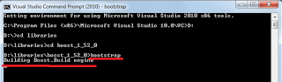](http://3.bp.blogspot.com/-PD0gpG3jnvk/UOl1c9im4MI/AAAAAAAAAG4/eEUvJq-0MKA/s1600/boost.png)

1. Заходим на главную boost.org
2. Справа будет красная кнопка Get Boost , нажимаем по ней

[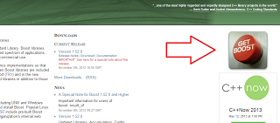](http://1.bp.blogspot.com/-5fATCTHZlu4/UOluD0106RI/AAAAAAAAAFo/BVmWRU9NXIQ/s1600/boost.png)

     3. Далее нажимаем по ссылке Download

[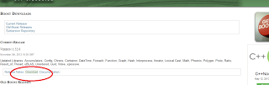](http://1.bp.blogspot.com/-1XP_0KpjDXc/UOlvGEHf3AI/AAAAAAAAAF0/OL-k3BE1gEY/s1600/boost.png)

      4. Далее нас перебросят на страницу где можно будет скачать архив.

Итак, преположим, что все скачано. Распаковываем архив.

Теперь открываем Пуск->Все Программы->Microsoft Visual Studio->Visual Studio Tools->Visual Studio Command Prompt (2010).

ИЛИ Ищем в директории вот такой батник:

vcvarsall.bat

[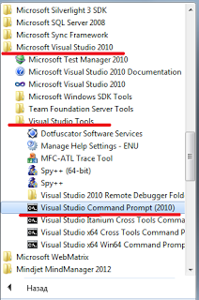](http://1.bp.blogspot.com/-Z56xZiHD7go/UOlxw-Y6l6I/AAAAAAAAAGI/qZundWf1IWk/s1600/boost.png)

Появилась командная строка для VC2010. Пишем туда (Метка диска где вы распаковали архив, для меня это диск D, вот какую строку я написал "D:")

Появилась метка тома D:\>

[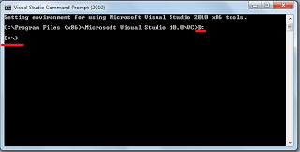](http://4.bp.blogspot.com/-XeyNbBMnzCA/UOlymGOOd4I/AAAAAAAAAGU/2fIgQATcbeU/s1600/boost.png)

пишем туда: "cd <папка где лежит папка boost_1_52_0>", в моем случае она лежит по пути D:\libraries, поэтому в моем случае я введу "cd libraries"

[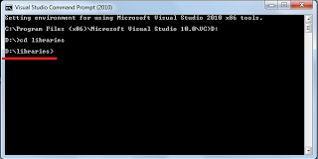](http://4.bp.blogspot.com/-jRTbIXMjjFg/UOl0Kpc-x6I/AAAAAAAAAGo/mMUTo3bUAmI/s1600/boost.png)

Теперь введем имя папки cd boost_1_52_0 в вашем случае это будет папка где будет лежать bootstrap.bat

[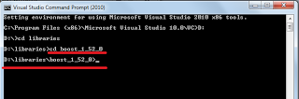](http://1.bp.blogspot.com/-wjcWskPZ73M/UOl1Azh24rI/AAAAAAAAAGw/jS9Iay-gYdU/s1600/boost.png)

Теперь запустим тот самый батник bootstrap.bat, начнется построение exe файла bjam.exe. BJam- система построения boost'а. Он предназначен для построения С++ проектов. Пишет, что идет построение (building) и нужно подождать некоторое время пока закончится процесс.

[](http://3.bp.blogspot.com/-PD0gpG3jnvk/UOl1c9im4MI/AAAAAAAAAG4/eEUvJq-0MKA/s1600/boost.png)

Все! Процесс закончился. В папке boost_*_**_* появился bjam.exe. И в консоли выходит информация, что построение закончилось.

[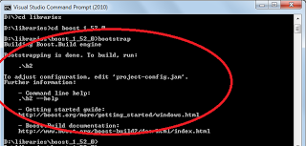](http://2.bp.blogspot.com/-tf93VDMhl9I/UOl6h1CVHsI/AAAAAAAAAHI/UhrwnLpDl-A/s1600/boost.png)

Не запускайте пока что его. Можно с помощью командной строки построить все скачанные библиотеки boost с помощью bjam. Напишем вот такую магическую строчку:

"bjam toolset=msvc link=static threading=multi release stage"

Сначала релизим статическую библиотеку(20 min :) )

Потом дебажим

"bjam toolset=msvc link=static threading=multi debug stage"

Все. теперь все скомпилировано. Теперь нам надо настроить VS2010, для того, чтобы он видел  где находятся эти файлы.

Запустим VS2010, запустим любой C++ проект. Включим Property Manager. View->Property Manager, там выберем во вкладке Debug Microsoft.Cpp.<Platform>.user, правая клавиша->Properties

[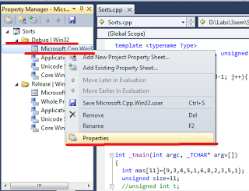](http://4.bp.blogspot.com/-4Hhunq6_W_s/UOma0iyF0tI/AAAAAAAAAHY/r3pzLsoYFm8/s1600/boost.png)

Далее выберем там VC Directories. Include Directories->Edit. Появилось окно Include Directories

[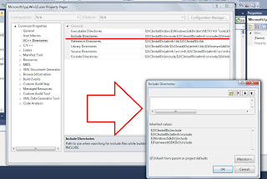](http://2.bp.blogspot.com/-RzY4jBDCcKA/UOmbu3Yk5lI/AAAAAAAAAHk/-RxhoAkCAIE/s1600/boost.png)

Теперь инклюдим наши библиотеки. Ищем путь к распакованному архиву.

[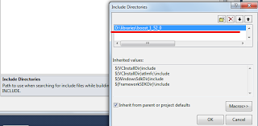](http://4.bp.blogspot.com/-eSH8CSHdGVs/UOmdgFjw0aI/AAAAAAAAAIA/VIYWicYWLGU/s1600/boost.png)

Теперь также делаем и для Library Directories (только папку выбираем уже libs)

[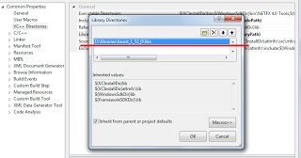](http://3.bp.blogspot.com/-79OFViYNGUM/UOmeToL1RgI/AAAAAAAAAIM/b1nHcReffxg/s1600/boost.png)

[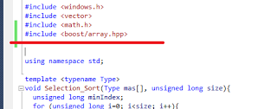](http://1.bp.blogspot.com/--MMZbwIsjjg/UOmeslGefyI/AAAAAAAAAIc/raAsz9DTkEg/s1600/boost.png)

Видно, что при подключении файла из папки, VS2010 не выводит ошибок.

Все получилось, все компилится, всем спасибо за внимание! :)

Posted in: [Разное](http://evilcoderr.blogspot.ru/search/label/%D0%A0%D0%B0%D0%B7%D0%BD%D0%BE%D0%B5), [Boost](http://evilcoderr.blogspot.ru/search/label/Boost), [CPP](http://evilcoderr.blogspot.ru/search/label/CPP), [Visual Studio](http://evilcoderr.blogspot.ru/search/label/Visual%20Studio)

[Отправить по электронной почте](https://www.blogger.com/share-post.g?blogID=155136014163271639&postID=6663995620868270570&target=email)[Написать об этом в блоге](https://www.blogger.com/share-post.g?blogID=155136014163271639&postID=6663995620868270570&target=blog)[Опубликовать в Twitter](https://www.blogger.com/share-post.g?blogID=155136014163271639&postID=6663995620868270570&target=twitter)[Опубликовать в Facebook](https://www.blogger.com/share-post.g?blogID=155136014163271639&postID=6663995620868270570&target=facebook)